Субсидия на догазификацию домовладений

Нормативный правовой акт

Постановление Администрации Смоленской области от 28.02.2023 № 68 «Об утверждении порядка предоставления субсидий отдельным категориям граждан на покупку и установку газоиспользующего оборудования и проведение работ внутри границ их земельных участков в рамках реализации мероприятий по осуществлению подключения (технологического присоединения) газоиспользующего оборудования и объектов капитального строительства к газораспределительным сетям при догазификации».
Для чего предназначена субсидия?

Позволяет компенсировать отдельным категориям граждан часть их затрат на проведение предстоящих работ по догазификации внутри границ земельных участков (в том числе на газоиспользующее оборудование).
Размер субсидии

Не более 100 000,00 руб. на одно домовладение однократно.

Категории граждан

- Участники ВОВ;
- инвалиды боевых действий;
- ветераны боевых действий;
- члены семей погибших (умерших) инвалидов ВОВ и инвалидов боевых действий, участников ВОВ, ветеранов боевых действий;
- многодетные семьи, имеющие троих и более детей;
- малоимущие граждане, в том числе малоимущие семьи с детьми (под малоимущими гражданами, в том числе малоимущими семьями с детьми, понимается семья или граждане со среднедушевым доходом, размер которого не превышает величину прожиточного минимума на душу населения, установленную в Смоленской области с 01.01.2023 – 13 944,00 руб.)
Обязательные условия для получения

- Земельный участок, а также расположенное на нем домовладение должны принадлежать отдельным категориям граждан на праве собственности;
- договор о подключении (технологическом присоединении) должен быть заключен гражданином с газораспределительной организацией после 31.12.2022.

Порядок предоставления

1) заключение гражданином с газораспределительной организацией договора о подключении (технологическом присоединении);

2) обращение в ОСЗН с договором о подключении (технологическом присоединении) за получением справки о принадлежности к льготной категории, имеющей право на субсидии на догазификацию;

3) обращение гражданина в газораспределительную организацию со справкой для заключения дополнительного соглашения к договору о подключении (технологическом присоединении), для внесения порядка оплаты мероприятий по догазификации за счет субсидии;

4) обращение в ОСЗН для подачи заявления и документов на субсидию по догазификации;

5) при наличии у гражданина права на субсидию по догазификацию Министерством социального развития Смоленской области производится перечисление денежных средств в газораспределительную организацию в следующем порядке:
- аванс в размере не менее 50 % от стоимости платы за подключение по договору о подключении (технологическом присоединении) в течение 11 рабочих дней со дня заключения получателем субсидии с газораспределительной организацией дополнительного соглашения;
- окончательный расчет – в течение 11 рабочих дней со дня предоставления газораспределительной организацией в Министерство социального развития Смоленской области копий документов, подтверждающих выполнение мероприятий на платной основе (оказание услуг, выполнение работ, факт поставки оборудования), указанных в дополнительном соглашении.

Куда обратиться за назначением субсидии

- В орган социальной защиты населения по месту жительства (месту пребывания).

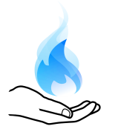
Единовременная компенсация
на догазикацию домовладений (мера социальной поддержки действует до 31.12.2023)
Нормативный правовой акт

Постановление Администрации Смоленской области от 25.08.2022 № 601 «О дополнительной мере социальной поддержки граждан, проживающих на территории Смоленской области в индивидуальных жилых домах и домах блокированной застройки, в которых запланировано проведение мероприятий по догазификации»
Для чего предназначена компенсация?

Позволяет компенсировать часть произведенных затрат по завершенным работам по догазификации внутри границ земельных участков (при условии, что все мероприятия завершены и в домовладение произведен пуск газа).

Размер субсидии

Не более 100 000,00 руб. на одно домовладение однократно.
Категории граждан

- участники и инвалиды ВОВ;
- бывшие несовершеннолетние узники концлагерей, гетто, других мест принудительного содержания, созданных фашистами и их союзниками в период Второй мировой войны;
- семьи, имеющие детей-инвалидов;
- инвалиды I группы;
- многодетные семьи, имеющие пятерых и более детей;
- труженики тыла;
члены семей мобилизованных граждан, члены семей добровольцев, члены семей граждан, заключивших контракт, члены семей граждан, погибших (умерших) в ходе специальной военной операции.
Обязательные условия для получения

- Земельный участок, а также расположенный на нем объект индивидуального жилищного строительства (дом блокированной застройки), в котором гражданин зарегистрирован по месту жительства (месту пребывания) на территории Смоленской области, принадлежат ему на праве собственности;
- адрес объекта жилищного строительства (дома блокированной застройки) гражданина указан в пообъектном плане-графике догазификации Смоленской области, утвержденном Указом Губернатора Смоленской области от 24.12.2021 № 138.
Куда обратиться за назначением субсидии
(Не позднее 30.11.2023)

- В МФЦ по месту жительства (месту пребывания);
- в орган социальной защиты населения по месту жительства (месту пребывания).

Министерство социального развития Смоленской области Адрес: 214025, г. Смоленск, Багратиона, д. 23
Телефоны: 29-28-93, 29-28-34.
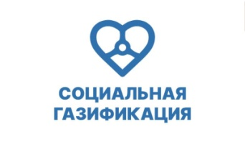

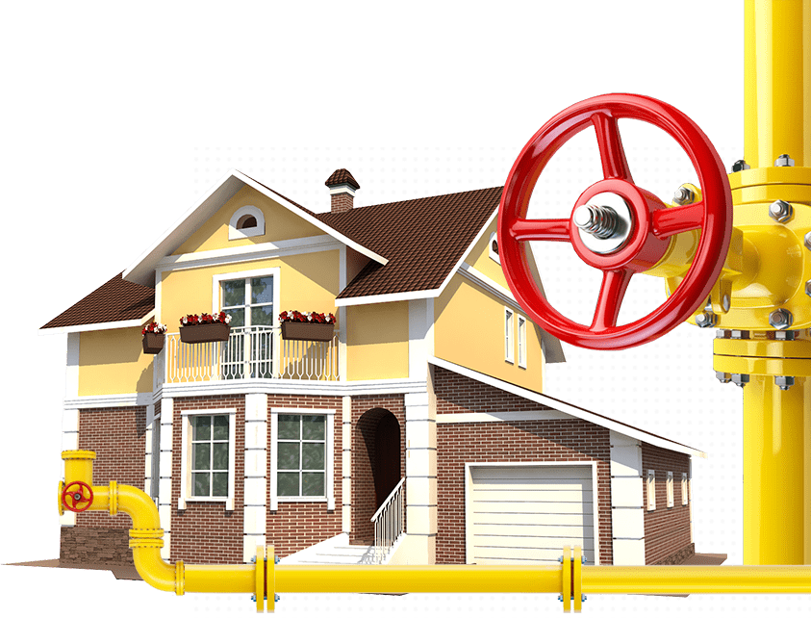

Памятка для отдельных категорий граждан

Меры социальной поддержки
по догазификации домовладений граждан, проживающих на территории Смоленской области

